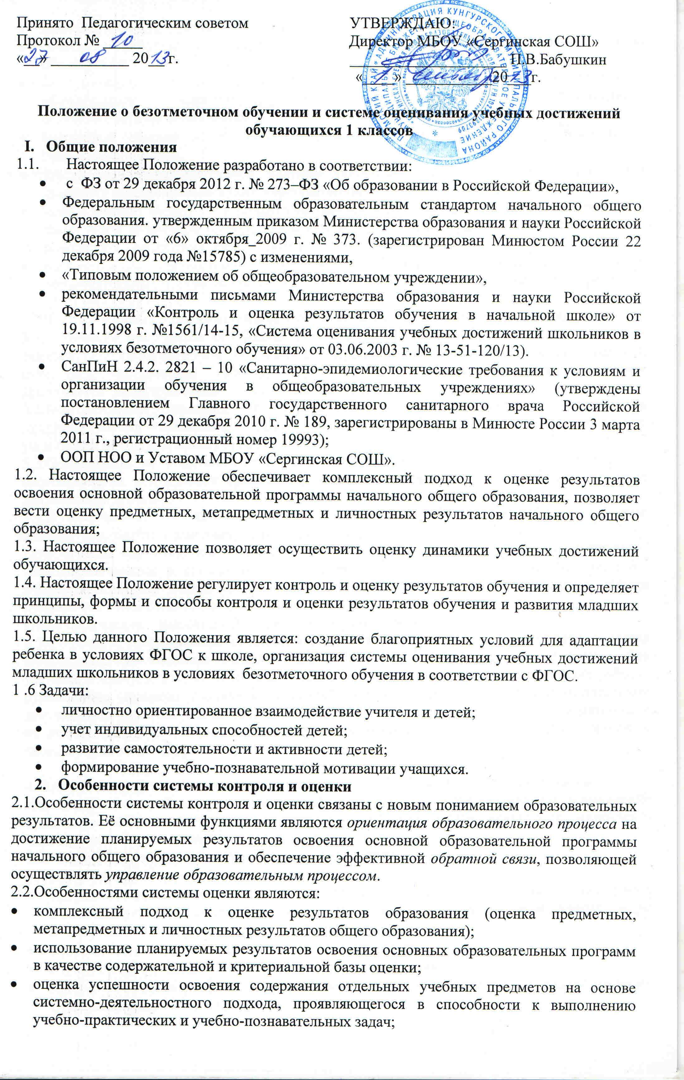
- оценка динамики образовательных достижений обучающихся;
- сочетание внешней и внутренней оценки как механизма обеспечения качества образования;
- использование персонифицированных процедур итоговой оценки и аттестации обучающихся и неперсонифицированных процедур оценки состояния и тенденций развития системы образования;
- уровневый подход к разработке планируемых результатов, инструментария и представлению их;
- использование накопительной системы оценивания (портфолио), характеризующей динамику индивидуальных образовательных достижений;
- использование наряду со стандартизированными письменными или устными работами таких форм и методов оценки, как проекты, практические работы, творческие работы, самоанализ, самооценка, наблюдения и др.;
- использование контекстной информации об условиях и особенностях реализации образовательных программ при интерпретации результатов педагогических измерений.

- Содержание и организация безотметочной системы контроля и оценки.
3.1. Обучение проводится без балльного оценивания знаний обучающихся и домашних заданий. При безотметочном обучении недопустимо использование любой знаковой символики, заменяющей цифровую отметку (звездочки, самолетики, солнышки и пр.). Допускается лишь словесная объяснительная оценка.
  - Безотметочный контроль и оценка результатов образования обучающихся предусматривают выявление индивидуальной динамики качества усвоения предмета учеником и не подразумевает сравнения его с другими детьми.
  - Оцениванию не подлежат: темп работы ученика, личностные качества школьников, своеобразие их психических процессов (особенности памяти, внимания, восприятия, темп деятельности и др.).
  - В зависимости от этапа обучения используются три вида контроля: стартовая диагностика, текущий контроль, итоговый контроль.
Продвижение обучающихся 1 класса в освоении умений, необходимых для формируемых навыков, заносятся в специальный «Лист индивидуальных достижений» (по русскому языку, математике, литературному чтению, окружающему миру), освоенные навыки отмечаются в нем с помощью букв « В», « С», « Н».
Оценочная шкала: Высокий «В», Средний «С», Низкий «Н».
  - Средством предъявления собственных достижений ученика для их оценки является «Портфолио достижений ученика». Он представляет собой подборку личных работ ученика, в которые входят творческие работы, отражающие его интересы, лучшие работы, отражающие прогресс ученика в какой-либо области, продукты учебно-познавательной деятельности ученика – самостоятельно найденные информационно-справочные материалы из дополнительных источников, сообщения, размышления об отобранных материалах и своем продвижении и пр.

4. Контроль и оценка достижения личностных и метапредметных результатов
4.1. Содержательный контроль и оценка обучающихся 1 классов направлены на выявление индивидуальной динамики развития школьников с учётом индивидуальных особенностей и личных успехов учащихся за каждое полугодие.
4.2. Основными показателями развития учащихся являются:
- сформированность учебно- познавательного интереса;
- сформированность основных ценностных ориентиров, которые определяют мотивационно-потребностную основу личности и усвоение нравственных норм поведения;
- сформированность универсальных учебных действий;
- способность определять границы своего знания- незнания;
- сформированность учебных действий самоконтроля и самооценки как индивидуальных способностей субъекта учебной деятельности;
- способность к преобразованию изученных способов действия в соответствии с новыми условиями учебной задачи;
- самостоятельность суждений, критичность по отношению к своим и чужим действиям.
способность к согласованным действиям с учётом позиции другого.
Продвижение обучающихся 1 класса в освоении универсальных учебных действий заносятся в специальный «Лист достижений по метапредметным результатам». Освоенные виды деятельности обучающихся отмечаются в нем с помощью букв « В»,
«С», « Н».
Оценочная шкала: Высокий «В», Средний «С», Низкий«Н».
4.3. Одной из форм отслеживания результативности продвижения учащегося в нравственном развитии, сформированности его мотивации к обучению, уровня его воспитанности остаются методы наблюдения.

5. Контроль и оценка достижения предметных результатов
5.1. Содержательный контроль и оценка предусматривает выявление индивидуальной динамики усвоения ребёнком опорных знаний и умений по учебным предметам и не допускает сравнения его с другими детьми.
5.2. В первом классе контрольные работы не проводятся, поэтому для отслеживания уровня усвоения опорных знаний и умений используются:
- стартовая диагностика и итоговая проверочная работа (по предметам русский язык и математика и комплексная);
- письменная самостоятельная работа;
- тесты;
- устный опрос;
- проверка сформированности навыков чтения;
- демонстрация достижений ученика с предъявлением накопленного в течение года материала (портфолио учащегося).
Стартовая диагностика (проводится в сентябре) позволяет определить актуальный уровень знаний, необходимый для обучения.
Письменная самостоятельная работа и тесты проводятся по ранее изученной теме в ходе изучения следующей на этапе решения частных задач.
Итоговая проверочная работа (проводится в конце апреля) включает все основные темы учебного периода.
Периодичность текущего и итогового контроля, проводимого учителями, определяется рабочей программой по каждому предмету, принятой на педагогическом совете и утвержденной директором школы.
Периодичность административного контроля определяется планом работы школы, утвержденным приказа директора.
5.3. При определении уровня развития навыка чтения необходимо учитывать: осознанность, способ чтения, беглость, правильность, выразительность, владение речевыми умениями и навыками работать с текстом.
Высокому уровню развития навыка чтения в 1-ом классе соответствует плавный послоговой способ чтения без ошибок при темпе не менее 25-30 слов в минуту (на конец учебного года), понимания значения отдельных слов и предложений, умение выделить главную мысль прочитанного и найти в тексте слова и выражения, подтверждающие эту мысль.
Среднему уровню развития навыка чтения соответствует слоговой способ чтения, если при чтении допускается от 2 до 4 ошибок, темп чтения 20-25 слов в минуту (на конец учебного года). Учащийся не может понять отдельные слова при общем понимании прочитанного, умеет выделить главную мысль, но не может найти в тексте слова и выражения, подтверждающие эту мысль.
Низкому уровню развития навыка чтения соответствует чтение по слогам при темпе ниже 20 слов в минуту без смысловых пауз и чёткости произношения, непонимание общего смысла прочитанного текста, неправильные ответы на вопросы по содержанию.
5.4. При выявлении уровня развития умений и навыков по русскому языку необходимо учитывать развитие каллиграфического навыка, знаний, умений и навыков по орфографии, сформированность устной речи.
Высокому уровню развития навыка письма соответствует письмо с правильной каллиграфией. Допускается 1-2 негрубых недочёта.
Среднему уровню развития навыка письма соответствует письмо, если имеется 2-3 существенных недочёта (несоблюдение наклона, равного расстояния между буквами, словами, несоблюдение пропорций букв по высоте и ширине и др.) и 1-2 негрубых недочёта.
Низкому уровню развития каллиграфического навыка соответствует письмо, которое в целом не соответствует из перечисленных выше требований, небрежное, неразборчивое, с помарками.
К числу негрубых недочётов относятся:
- частичные искажения формы букв;
- несоблюдение точных пропорций по высоте заглавных и строчных букв;
- наличие нерациональных соединений, искажающих форму букв;
- выход за линию рабочей строки, недописывание до неё;
- крупное и мелкое письмо;
- отдельные случаи несоблюдения наклона, равного расстояния между буквами и словами.
5.5.Высокому уровню развития знаний, умений и навыков по орфографии соответствует письмо без ошибок, как по текущему, так и по предыдущему материалу.
Среднему уровню развития знаний, умений и навыков по орфографии соответствует письмо, при котором число ошибок не превышает 5 и работы не содержат более 5-7 недочётов.
Низкому уровню развития знаний, умений и навыков по орфографии соответствует письмо, в котором число ошибок без ошибок и недочётов превышает указанное количество.
5.6.Критериями оценки сформированности устной речи являются
- полнота и правильность ответа;
- степень осознанности усвоения излагаемых знаний;
- последовательность изложения;
- культура речи.
Высокому уровню развития устной речи соответствуют полные, правильные, связные, последовательные ответы ученика без недочётов или допускается не более одной неточности в речи.
Среднему уровню развития устной речи соответствуют ответы, близкие к требованиям, удовлетворяющим для оценки высокого уровня, но ученик допускает неточности в речевом оформлении ответов.
Низкому уровню развития устной речи соответствуют ответы, если ученик в целом обнаруживает понимание излагаемого материала, но отвечает неполно, по наводящим вопросам, затрудняется самостоятельно подтвердить правило примерами, допускает ошибки при работе с текстом и анализе слов и предложений, которые исправляет только при помощи учителя, излагает материал несвязно, недостаточно последовательно, допускает неточности в употреблении слов и построении словосочетаний или предложений.
5.7.При определении уровня развития умений и навыков по математике необходимо учитывать развитие устных и письменных вычислительных навыков, сформированности умения решать простые и составные задачи, ориентироваться в простейших геометрических понятиях.
Высокому уровню развития устных вычислительных навыков соответствует осознанное усвоение изученного учебного материала и умение самостоятельно им пользоваться, производить вычисления правильно и достаточно быстро.
Среднему уровню развития устных вычислительных навыков соответствуют ответы, в которых ученик допускает отдельные неточности в формулировках, не всегда использует рациональные приёмы вычислений.
Низкому уровню развития устных вычислительных навыков соответствуют ответы, в которых ученик обнаруживает незнание большей части программного материала.
5.8.Высокому уровню развития письменных вычислительных навыков соответствуют работы, выполненные безошибочно.
Среднему уровню развития письменных вычислительных навыков соответствуют работы, в которых допущено не более 3 грубых ошибок.
Низкому уровню развития письменных вычислительных навыков соответствуют работы, в которых допущено более 3 грубых ошибок.
5.9. Высокому уровню сформированности решать задачи соответствуют работы и ответы, в которых ученик может самостоятельно и безошибочно решить задачу (составить план, решить, объяснить ход решения и точно сформулировать ответ на вопрос задачи).
Среднему уровню сформированности решать задачи соответствуют работы и ответы, в которых ученик допускает отдельные неточности в формулировках, допускает ошибки в вычислениях и решениях задач, но исправляет их сам или с помощью учителя. При этом в работах не должно быть более одной грубой и 3-4 негрубых ошибок.
Низкому уровню сформированности решать задачи соответствуют работы и ответы, в которых ученик не справляется с решением задач и вычислениями в них даже с помощью учителя. Допускает 2 и более грубых ошибок.
5.10. Высокому уровню сформированности умения ориентироваться в геометрических понятиях соответствуют умения называть геометрические фигуры и их существенные признаки (кривая и прямая линии, луч, отрезок, ломаная, угол, треугольник, многоугольник, прямоугольник, квадрат), распознавать геометрические фигуры, чертить их, используя линейку, угольник, циркуль.
Среднему уровню сформированности умения ориентироваться в геометрических понятиях соответствуют умения называть и распознавать геометрические фигуры, но при этом ученик допускает неточности в определении существенных признаков фигур.
Низкому уровню сформированности умения ориентироваться в геометрических понятиях определяются знания и умения, не соответствующие указанным требованиям.
5.11. Определение уровня развития умений и навыков по ознакомлению с окружающим миром производится в соответствии с требованием программ на основе анализа результатов бесед, наблюдений, практических работ и дидактических игр.
Высокому уровню развития этих умений и навыков соответствуют ответы, представляющие собой правильные, логически законченные рассказы с опорой на свои непосредственные наблюдения явлений в окружающем природном и социальном мире. Ученик способен установить и раскрыть возможные взаимосвязи, умеет применить свои знания на практике.
Среднему уровню развития умений и навыков по данному предмету соответствуют ответы, построенные как правильные, логически законченные рассказы, но ученик допускает отдельные неточности в изложении фактического материала, неполно раскрывает взаимосвязи явлений, испытывает трудности в применении своих знаний на практике.
Низкому уровню развития умений и навыков по данному предмету соответствуют ответы, в которых ученик обнаруживает незнание большей части программного материала, не справляется с выполнением практических работ даже с помощью учителя.
5.12. При определении уровня сформированности универсальных учебных действий необходимо учитывать умения учащихся работать с книгой, планировать свою работу, наблюдать, обобщать, сравнивать, обосновать оценку, делать самооценочные суждения.
Высокому уровню развития умения работать с книгой соответствует способность ученика самостоятельно ориентироваться в какой-либо детской книге из доступного круга чтения, легко вычленять на обложке и прочитывать название книги, определять тему (о чём расскажет книга), сопоставляя три внешних показателя её содержания (фамилию автора, заглавие, иллюстрации на обложке и в тексте).
Среднему уровню развития умения работать с книгой соответствует умение самостоятельно ориентироваться в какой-либо детской книге, вычленять на обложке и прочитывать название книги (фамилия автора и заглавие книги), определять тему, сопоставляя не менее двух основных внешних показателей её содержания (фамилию автора или заглавие и иллюстрации на обложке и в тексте).
Низкому уровню развития умения работать с книгой соответствует такая деятельность ученика, при которой он обращается к книге только после напоминания учителя, самостоятельно ориентируется только в книге с типовым оформлением, вычленяет и прочитывает название с помощью учителя, определяет тему (о чём расскажет книга), принимая во внимание главным образом иллюстрации на обложке и в тексте.
5.13.Умение учащихся планировать свою работу определяется учителем на основе наблюдений за деятельностью детей на различных уроках.
Высокому уровню соответствует умение правильно понять учебную задачу, самостоятельно и последовательно составить алгоритм действий, выбрать рациональные приёмы и способы работы.
Среднему уровню соответствует умение правильно понять учебную задачу, с помощью учителя составить алгоритм действий, выбрать рациональные приёмы и способы работы.
Низким уровнем определяется непонимание учеником учебной задачи, составление последовательного алгоритма действий только при непосредственном участии учителя, существенные затруднения при выборе рациональных приёмов и способов работы даже при помощи учителя.
5.14. При определении уровня самооценки учащихся и формировании адекватной самооценки используется приемы:
- «Волшебная линеечка» - на полях тетради учащиеся чертят шкалы и отмечают крестиком, на каком уровне, по их мнению, выполнена работа. При проверке учитель, если согласен с оценкой ученика, обводит крестик, если нет, то чертит свой крестик ниже или выше;
- «Светофор» - оценивание выполнения заданий с помощью световых сигналов: красный - нужна помощь, жёлтый – я умею, но не уверен, зелёный – я умею сам.

- Основные виды контроля
Основные виды контроля можно определить
по их месту в процессе обучения:
– стартовый контроль, позволяющий определить готовность первоклассника к обучению в школе;
– текущий контроль, позволяющий определять уровень развития обучающихся и степень их продвижения в освоении программного материала;
– итоговый контроль, определяющий итоговый уровень знаний обучающихся по предметам и степень сформированности основных компонентов учебной деятельности школьников;
по содержанию:
– прогностический или планирующий контроль, определяющий последовательность выполнения операций учебного действия или его операционный состав до начала реального выполнения действия,
– пооперационный контроль, управляющий правильностью, полнотой и последовательностью выполнения операций, входящих в состав действия,
– контроль по результату, сравнивающий фактический результат или выполненную операцию с образцом после осуществления учебного действия;
по субъектам контрольно-оценочной деятельности:
– внешний контроль, осуществляемый педагогом или одноклассниками (взаимоконтроль и взаимооценка),
– внутренний или рефлексивный контроль, осуществляемый обучающимся и обращенный на понимание принципов построения и осуществления собственной деятельности (самоконтроль и самооценка).

7. Формы фиксации результатов
- Листы индивидуальных достижений;
- Аналитические справки по итогам стартовой и итоговой работ;
- Электронные приложения.
- Системная оценка личностных, метапредметных и предметных результатов реализуется в рамках накопительной системы – Портфолио.

- Права и обязанности участников контрольно-оценочной деятельности
8.1. Между учителями, обучающимися, родителями (законными представителями) и администрацией школы в рамках безотметочного обучения строится равноправное сотрудничество. Каждый из участников такого сотрудничества имеет право на самооценку своей деятельности, на свое особое аргументированное мнение по поводу оценки одного субъекта деятельности другим.
7.2. Права и обязанности обучающихся.
Обучающиеся имеют право:
– на собственную оценку своих достижений и трудностей;
– на оценку своей работы учителем;
– на оценку проявления творчества и инициативы во всех сферах школьной жизни;
– на ошибку и время для ее ликвидации;
– на участие в разработке критериев оценивания своей работы;
– на самостоятельный выбор уровня сложности проверочных заданий;
– на предоставление и публичную защиту результатов своей деятельности.
Обучающиеся обязаны:
– по возможности проявлять оценочную самостоятельность в учебной работе;
– осваивать способы осуществления контроля и оценки;
– иметь рабочие тетради;
7. 3. Права и обязанности учителя
Учитель имеет право:
– иметь свое оценочное суждение по поводу работы обучающихся;
– самостоятельно определять приемлемые для него формы учета учебных достижений обучающихся.
Учитель обязан:
– соблюдать основные Положения о безотметочном обучении и системе оценивания учебных достижений обучающихся первых классов МБОУ «Сергинская СОШ»,
– соблюдать педагогический такт при оценке результатов деятельности обучающихся;
– работать над формированием у обучающихся самоконтроля и самооценки;
– обеспечивать комплексный подход к оценке результатов освоения основной образовательной программы начального общего образования, позволяющий вести оценку предметных, метапредметных и личностных результатов начального общего образования;
– фиксировать динамику развития и обученности ученика только относительно его собственных возможностей и достижений;
- на родительских собраниях знакомить родителей обучающихся с особенностями оценивания в 1-х классах школы, объяснять преимущества безотметочной системы обучения;
- для информирования родителей о результатах обучения и развития обучающихся проводить родительские собрания и индивидуальные консультации.
7.4. Права и обязанности родителей
Родитель имеет право:
– знать о принципах и способах оценивания достижений в данной школе;
– получать достоверную информацию об успехах и достижениях своего ребенка;
– получать индивидуальные консультации учителя по преодолению проблем и трудностей в обучении своего ребенка;
Родитель обязан:
– соблюдать такт по отношению к ребенку;
– информировать учителя о возможных трудностях и проблемах ребенка, с которыми родитель сталкивается в домашних условиях;
– посещать родительские собрания, на которых проводится просветительская работа по оказанию помощи в образовании их детей.

